30.04. 2020 г. (четверг)
МДК 04.01 Искусство прически
Группа: № 74
Урок № 52,53
Тема : Технологии выполнения причесок с декоративным плетением кос.
Цель: закрепить знания о прическах.
Литература:
1. Королева С.И. Основы моделирования прически: учебное пособие для учреждений нач.проф.образования/С.И. Королева.-М.: Издательский центр «Академия»,2012.-192 с.
2.Одинокова И.Ю. Технология парикмахерских работ: учебное пособие для образовательных учреждений начального профессионального образования / И.Ю. Одинокова, Т.А. Черниченко.- М.: Издательский центр «Академия», 2004. – 176 с.
3.Парикмахерское искусство. Материаловедение: учебник для студ. образоват. учреждений сред.проф. образования / А.В. Кузнецова, С.А. Галиева, Н.Х. Кафидова и др..- 8-е изд., испр. И доп.- М.: Издательский центр «Академия», 2013.- 176 с.
Материалы урока:

Варианты кос на средние волосы
Самый распространённый вариант причёски на волосы средней длины — французская коса. Она плетётся из трёх прядей, как обычная коса, но с подхватом:
- Зачешите волосы назад, разделите их на три части и начинайте плести: правую прядь положите на среднюю, а левую поверх правой.
- Теперь снова положите первую прядь поверх и добавьте к ней часть волос из тех, что остались свободными — таким образом создаётся объём причёски.
- Кончик косы завяжите резинкой.
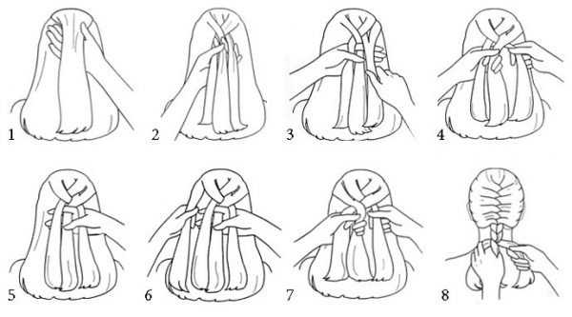
Французская коса — удобный вариант причёски на каждый день
Когда освоитесь с техникой плетения французской косы, можно разнообразить причёску и заплести её… наоборот. Точно так же зачешите волосы назад, разделите на три пряди и начинайте плести. Отличие техники в том, что прядки нужно укладывать не наверх, одну на другую, а под низ, подкладывая одну под другую.

Причёска водопад
Технология выполнения:
- Расчешите волосы на боковой пробор.
- Возьмите небольшую прядь, разделите её на три одинаковые части.
- Начните плести косу, как обычно: верхнюю прядь перекиньте в середину, нижнюю — тоже в середину.
- Заплетите так 2–3 звена косы, потом, когда начнёте плести новое звено, опустите нижнюю прядь, а вместо неё захватите новую, из свисающей части волос.
- Теперь в каждом новом звене оставляйте вот так свисать по одной прядке. Спадающие, как струи воды, волосы и дали название причёске.
- Свободные концы волос можно слегка завить.
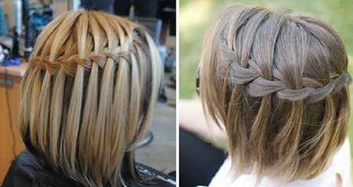
Название причёска водопад получила из-за спадающих, как струи воды, прядей

Косички крест-накрест
Технология выполнения:
- Разделите волосы горизонтальным пробором, каждый ряд разделите на несколько равных прядок и завяжите их в хвостики.
- Каждый хвостик заплетите в косичку, кончики завяжите тонкими резинками.
- Теперь переплетите косички между собой по принципу шнуровки, заправляя косички одну за другую.

Объёмная коса из четырёх прядей
Чтобы легче заплести такую косу, расчешите волосы на прямой пробор и слегка сбрызните их водой.
Технология выполнения:
- Разделить шевелюру на 4 равные части.
- Присвойте мысленно каждой из прядей порядковый номер от 1 до 4 слева направо.
- Перекиньте вторую и третью часть волос между собой так, чтобы третья оказалась сверху.
- Теперь ту из двух средних прядей, что оказалось сверху, в нашем случае, третью, проведите под первой.
- А ту, что оказалась снизу, в нашем случае, вторую, положите над четвертой.
- В результате проделанных операций у вас 2 и 3 части должны оказаться по краям, а 1 и 4 в середине.
- Положите четвертую из прядок на третью. Повторите операцию со средними прядями. Ту, что оказалась сверху, проведите под соседней с краю снизу, а ту, что снизу, обвейте вокруг крайней сверху.
- Повторяйте плетение по такому принципу до конца косы.
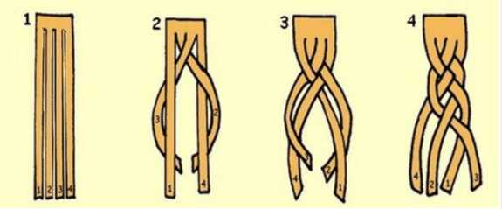
Чтобы не запутаться, запомните: три части волос слева заплетаются между собой как обычная трехпрядная коса, а четвертая ложится каждый раз под низ
Чтобы причёска смотрелась празднично, закрепите нижнюю часть косы на боку.
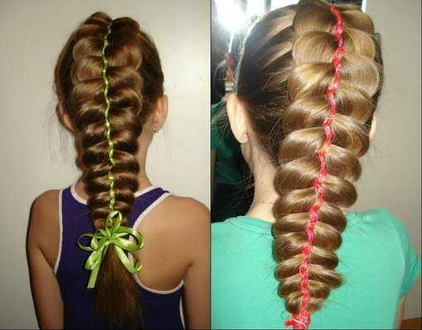
Прядки в косе можно аккуратно подцепить расчёской и выпустить, тогда получится ажурная коса.
Домашнее задание: законспектировать, выслать фото, выучить.

